5 класс 19 05
Английский язык.
Тема 10
Урок №74
Тема: Поехали за границу
Цель: знакомство с новой лексикой. Развитие навыков чтения, письма и говорения.
Часто ли ты берешь что-либо напрокат? Англичане часто берут нужные им вещи напрокат. Как это сделать мы сегодня и узнаем.
1. Работа с учебником
- Изучи фразы стр 122 упр 1
- Выпиши незнакомые слова.
Как ты думаешь, о чем этот диалог?
- Послушай как диктора и проверь себя. https://youtu.be/h4qByV73u8o
2. Посмотри на иллюстрации стр 122 упр 3
3. Просмотри диалог упр 3 стр 122
4 Сравни фразы из упр 1 с фразами из диалога упр 3
Обрати внимание – Работая за компьютером необходимо каждые 30 минут делать перерыв для глаз.
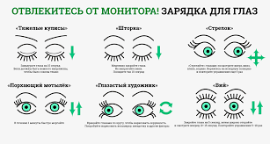

Давай немного отдохнем и сделаем динамическую паузу. https://youtu.be/MY0kdlh_Ves Повторяй за диктором.
5 Повтори правила чтения буквы О упр 5. Стр 122
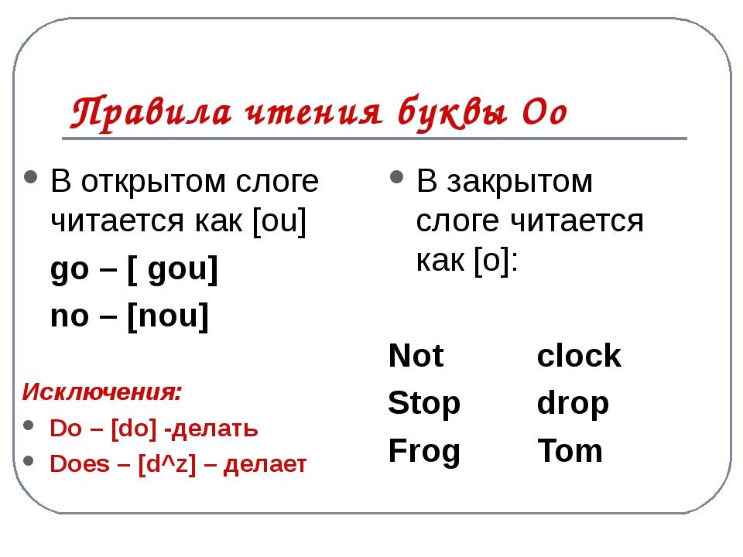
Приведи свои примеры слов с правилами чтения буквы О
Задание для работы дома. Прочитай и переведи текст упр 3 стр 122 и ответь на вопрос: Какой велосипед , из изображенных на картинке хочет взять напрокат клиент?

